# Day22_SSM整合

SpringMVC+Spring+Mybatis

## 不利用逆向工程进行SSM整合

### 添加依赖包

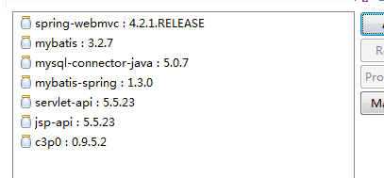



### 创建web.xml文件进行配置

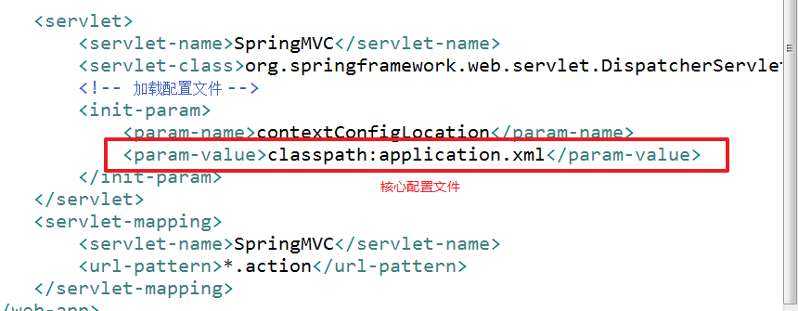

### 创建application.xml,并进行配置

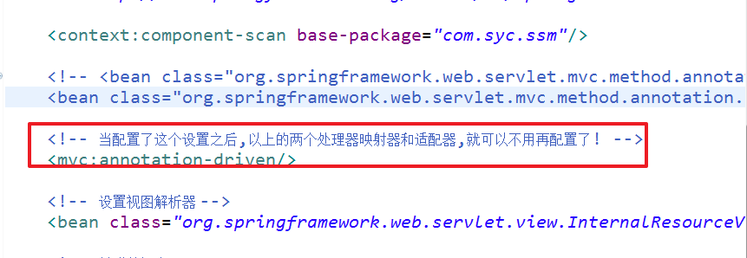

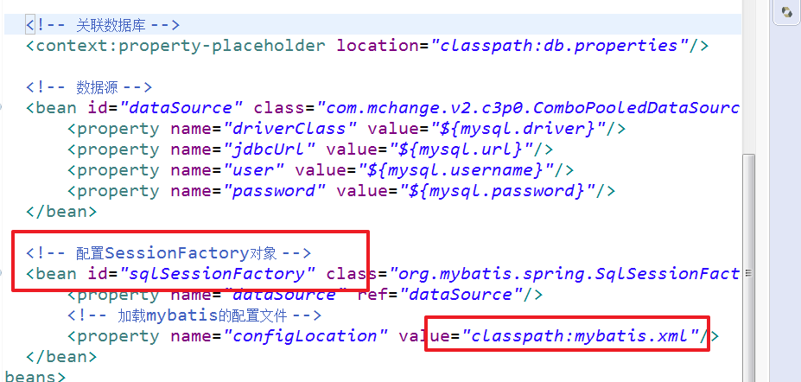

### 4.创建mybatis.xml文件并配置

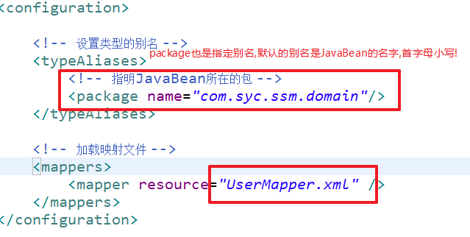

### 5.创建并配置UserMapper.xml文件

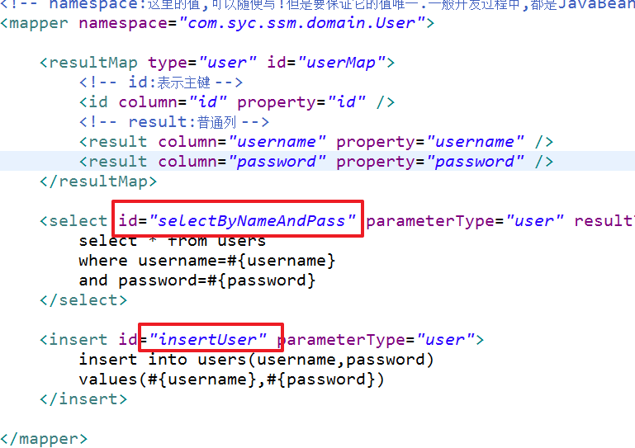

### 6.创建3层架构的代码

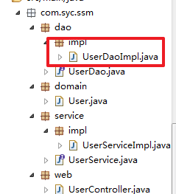

### 7.重点注意UserDaoImpl类中的代码

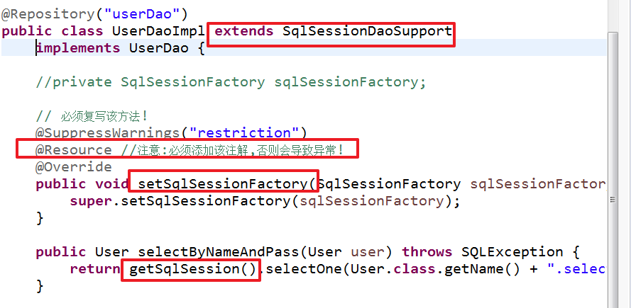



### 8.编写前端页面

## 9.添加拦截器功能

创建拦截器类:

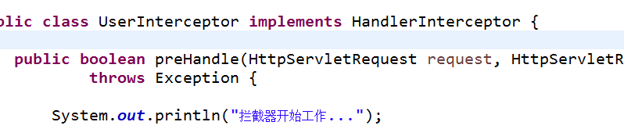

注册拦截器:

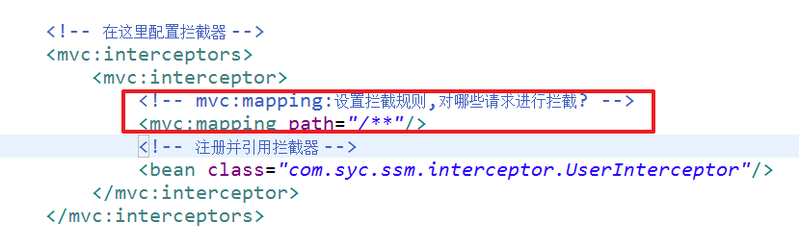

## 利用逆向工程进行SSM整合

### 添加依赖文件

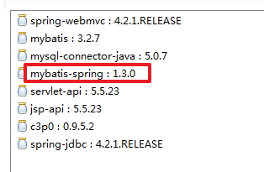

### 配置web.xml文件

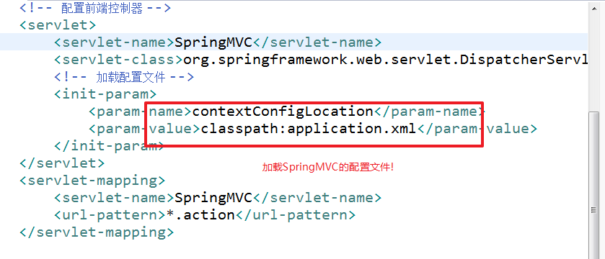

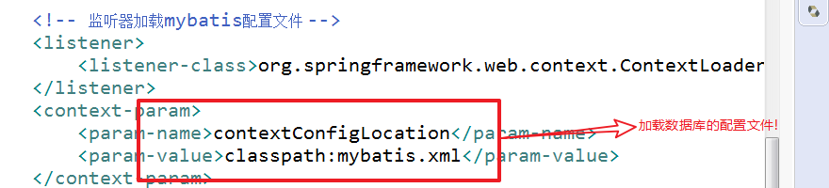

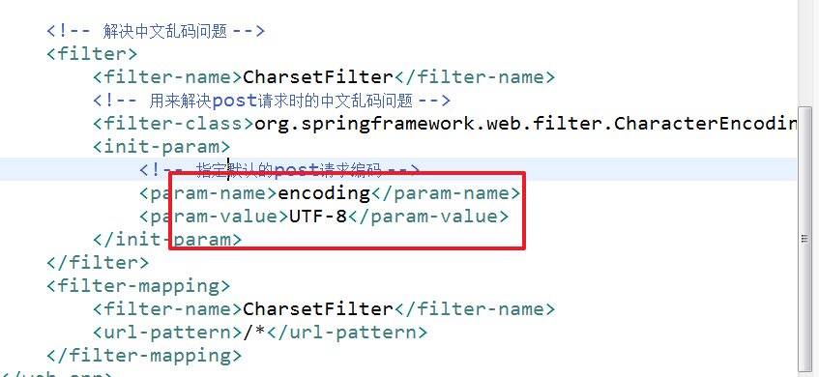

### 创建并配置application.xml文件

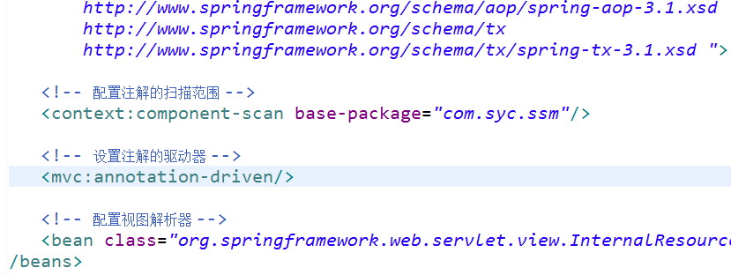

### 创建并配置mybatis.xml文件

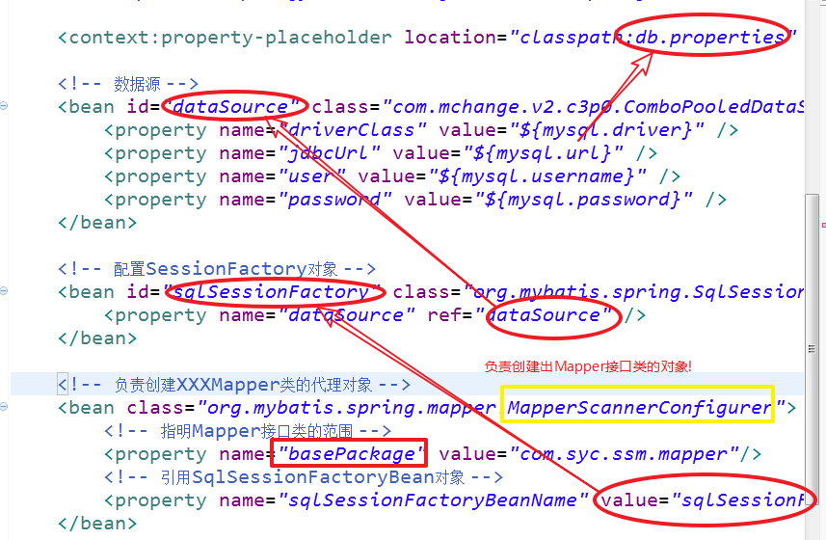

### 5.通过逆向工程,创建JavaBean和Mapper接口类,及映射文件

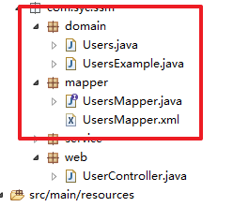

### 6.在3层架构之间进行操作

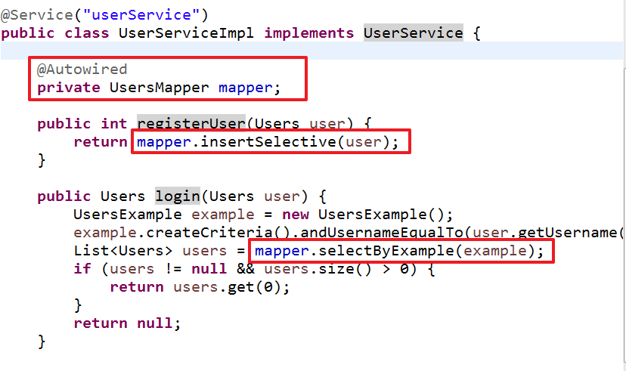

### 7.创建jsp等前端页面

## 三.将BMI项目改造成SSM类型的项目

### 1.改造依赖包

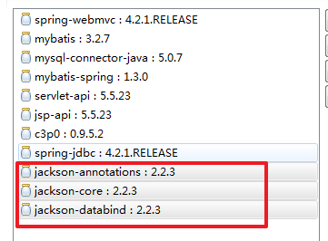

### 2.改造JavaBean

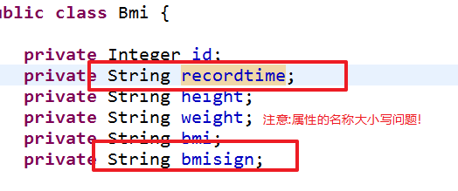

### 3.改造application.xml文件,添加处理器适配器

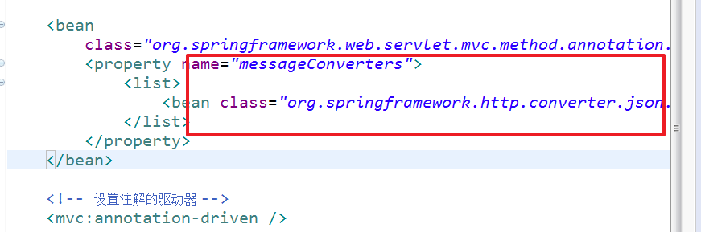

### 4.改造Service层代码

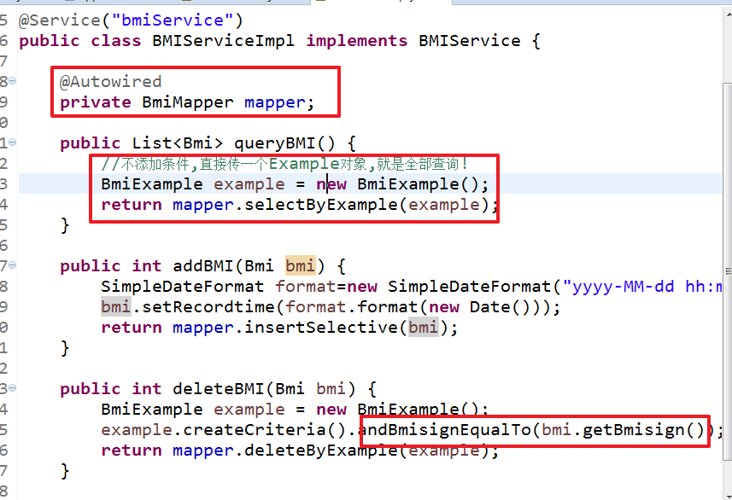

### 5.改造前端js文件

